14-njy sapak
Tema: Ýerüsti suwy alyjy desgalar.
- Kenar şekilli suwalyjy desgalar.
- Hana şekilli suw alyjy desgalar.
- Ýörite suw alyjy desgalar.

Kenar şekilli suw alyjy desgalar.
Kenar şekilli suw alyjy desga haçanda derýanyň gyrasy kert bolsa gurulýar. Suw alyjy desga suw kabul ediji guýudan we nasos stansiýasyndan durýar. Suw kabul ediji guýy birnäçe bölümden durýar. Olaryň sany köplenç ikä deň bolýar, käbir wagytlar onuň sany sorujy turbanyň sanyna deň kabul edilýär. Her-bir bölüm öz ara iki kamera bölünýär: kabul ediji kamera we sorujy kamera, ol ýerik nasosyň sorujy turbasy ýerleşdirilýär.
Derýadaky suw demir gözenekden geçip sorujy kamera düşýär. Demir gözenek d=10mm bolan polat simlerden arasyny goýup dikligine ýerleşdirýärler. Deraýadaky suwuň derejesi örän köp aralykda üýtgeýän bolsa onda demir gözenegi iki gat edip ýerleşdirýärler. Ýokarky gat sil gelen wagty (suwuň ýokarky derejesinde) ýokarky arassa suwy almak üçin ulanylýar. Kabul ediji bilen sorujy kameralaryň arasyndaky diwarda tor goýulýar. Toruň simleriniň, gözenekleriň arasy örän uly suw alyjy desgalarda aýlanýan tor oturdylýar. Suwuň demir gözenekde we torda süzülmegi iri hapalaryň geçmeginiň öňüni alýar.
Käbir ýagdaýlarda suw alyjy desga nasos stansiýadan aýratyn ýerleşdirilýär. Şeýle ýerleşdirilmegiň gowy tarapy nasos stansiýasyny suw almak howpundan goraýar.
Köplenç kenar görnüşli suw alyjylar nasos stansiýasy bilen birikdirilen görnüşinde bolýar.

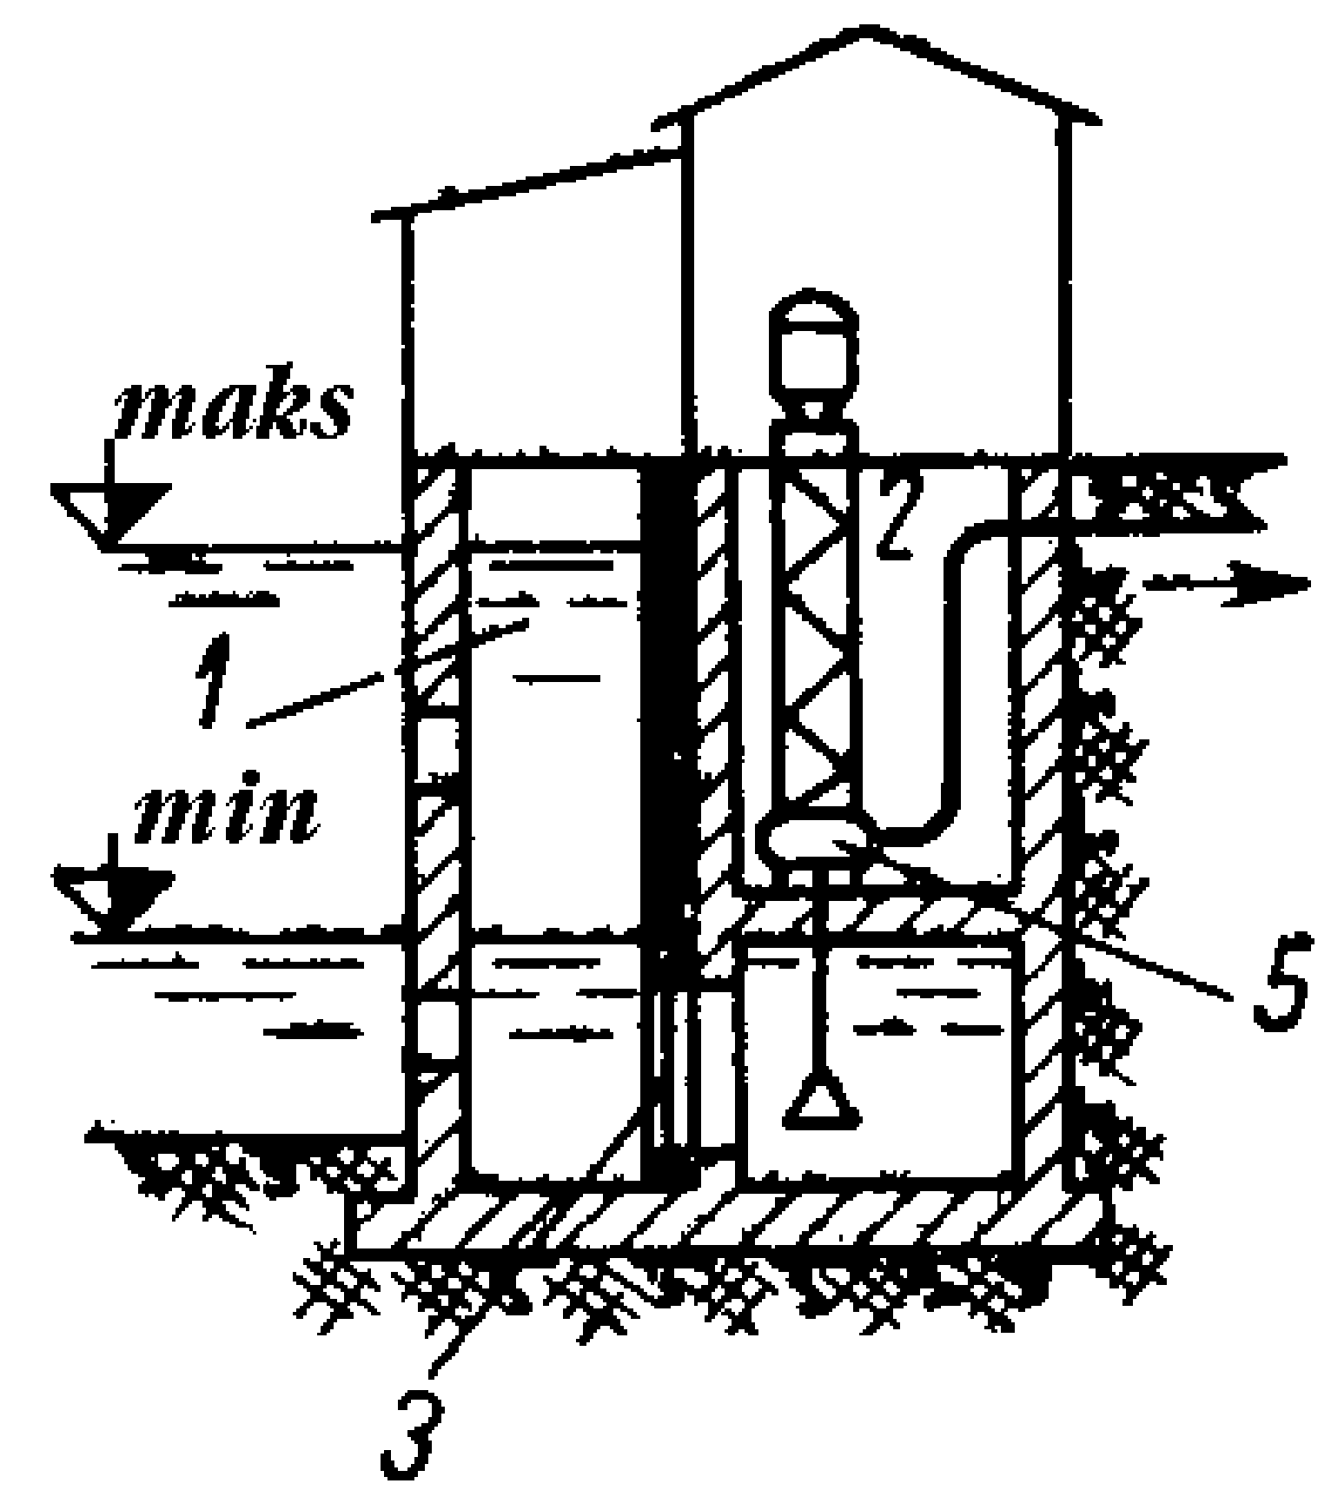

Kenar şekilli bölünen suw alyjy desga.

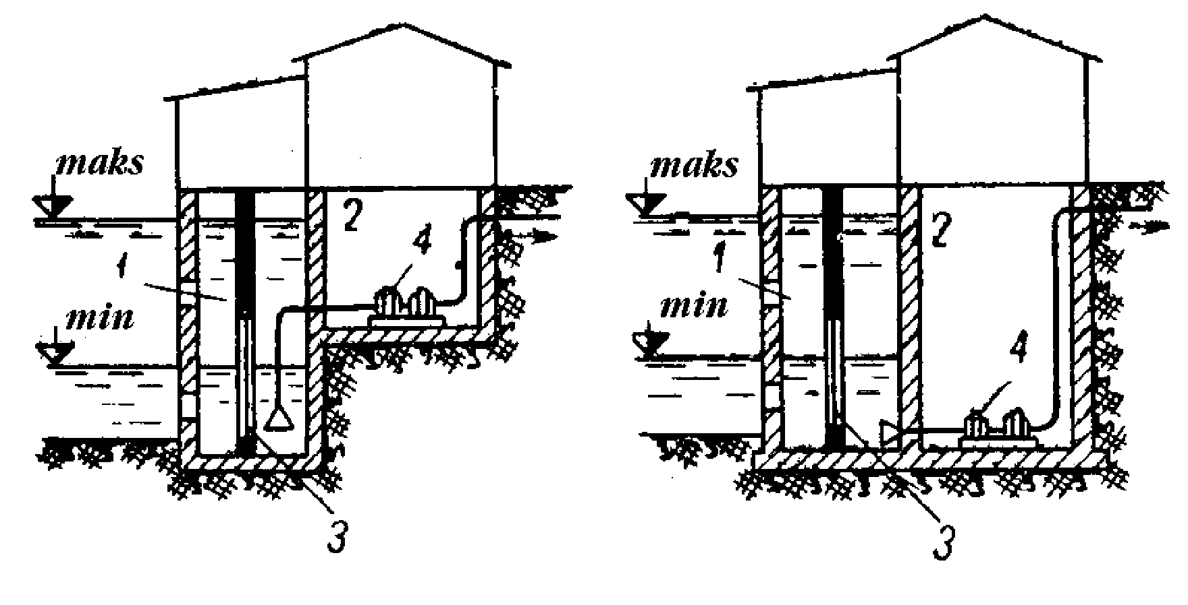

Kenar şekilli suw alyjy desga nasos stansiýasy bilen birikdirilen görnüşinde. 1-suw kabul ediji bölüm; 2-nasoslaryň otagy; 3-tor; 4-keseleýin tigirçekli nasos; 5-dikleýin nasos;
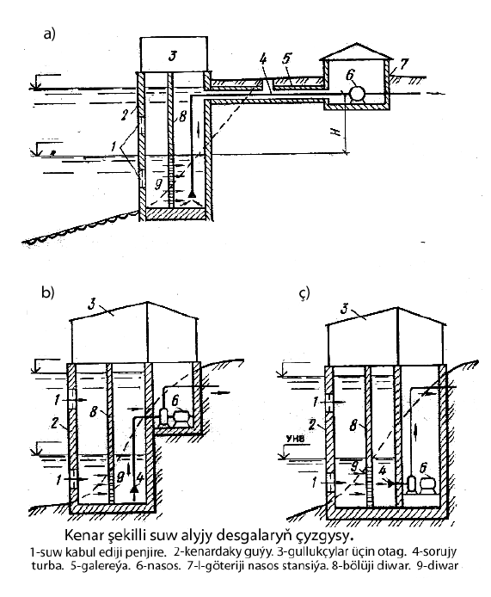

Hana şekilli suw alyjy desga.
Derýanyň kenary ýalpak, toprak gowşak we suwyň çuňlugy pes bolanda hana şekilli suw alyjy desga gurulýar.
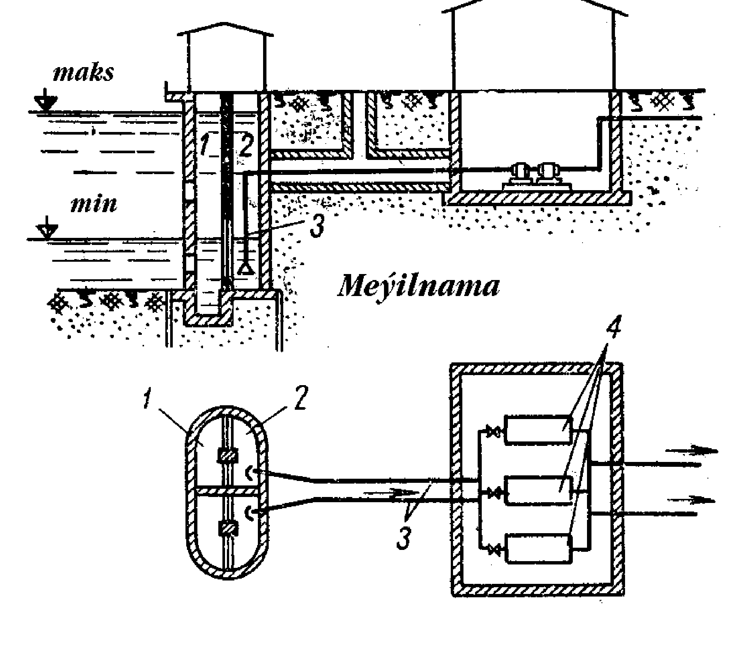

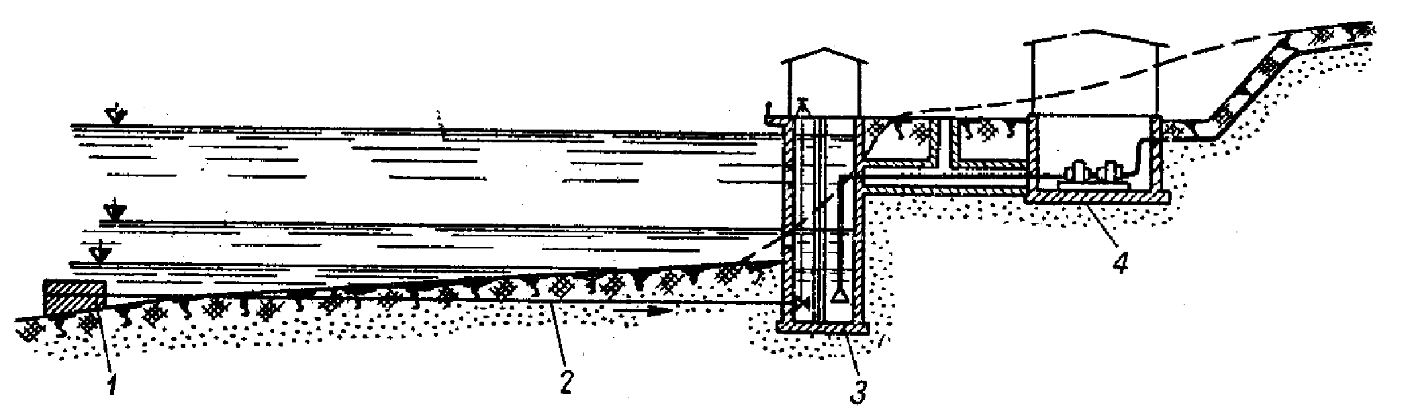

Hana şekilli suw alyjy desganyň çyzgysy.
Suw alyjy demir gözenekli uç (1), öz akymlaýyn turbadan (2), kenar guýusyndan (3) we nasos stansiýasyndan (4) durýar. Suw kenar guýusyna öz akymlaýyn turba boýunça barýar. Käbir ýagdaýlarda demir gözenekli uç ulanylman kenar şekilli nasos stansiýasy bilen birikdirilen suw alyjy desga derýanyň içinde otrudylýar. Bu hana şekilli suw alyjy desga, suw alyjy krib diýilýär. Suw alyjy demir gözenekli üç görnüşde bolýar: elmydama suwa çümdürilip durýan; diňe sil gelende suwa çümüp durýan; hiç wagt suwa çümmeýän;
Gämi gatnawsyz derýalarda islendik demir gözenekli uç ulanmak bolýar. Esasan has ýönekeý desga bolan: derýaň içinde ýerleşdirilen turbanyň giň agyz görnüşindäkisi we tarelka görnüşdäki giňden ulanylýar. Gämi gatnawly we agaç akdyrylýan derýada diňe demir betonly ýa-da daşy betonly polatdan ýasalan demir gözenekli suw kabul ediji turba taslanýar.
Öz akymlaýyn turba polatdan, demir betondan ýa-da asbestosement turbadan şeýle hem demir betondan ýer asty örtük görnüşinde bolýar.
Suw alyjy demir gözenekli kamera öz akymlaýyn turbanyň ujyny saklamak üçin we suw kabul etmek üçin hyzmat edýär. Sany ikiden az bolmaly däl. Öz akymlaýyn turba haýsy tarapa ýuwuljagyna baglylykda ýapgyt edip gurulýar. Ondaky suwuň tizligini hapalar çökmez ýaly az bolmaly däl. Öz akymlaýyn turbany arassalamak üçin gönimel (öňe) ýa-da tersine ýuwulýar onuň üçin zerur bolan enjamlary oturdýarlar. Haçanda öz akymlaýyn turba örän uzyn we kenar örän beýik bolsa onda ony siffon turba bilen çalşyrylýar bu bolsa onuň gömülýän çuňlugyny ep-esli azaltýar.
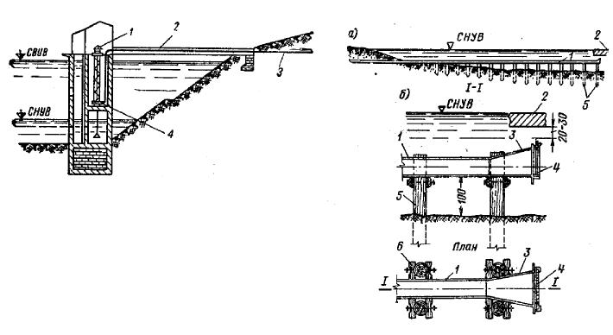

Suw alyjy-kribiň çyzgysy: Giň agyzly demir gözenekli uç:
1. -elektrik hereketlendiriji; 2. -köpri; a) keseleýin kesigi; b) demir
3.-suw äkidiji; 4.-dikleýin nasos; gözenekli ujyň aýdyn şekili;
1. öz akymlaýyn turba;
2. buz; 3. giň agyz; 4. demir
gözenek; 5. agaçdan gazyk;
6. gapdalyndan gysyp saklaýjy;
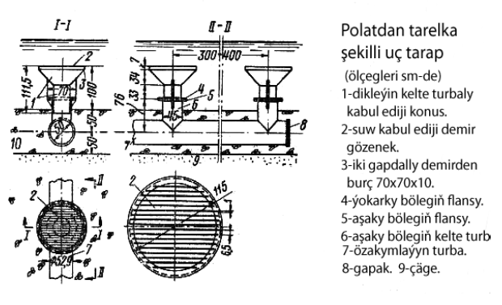
Tarelka görnüşli polatdan demir gözenekli uç (ölçegi sm-de):

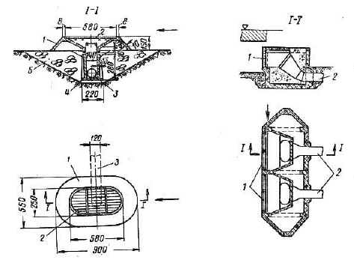
Keseleýin demir gözenekli demir beton uç. Demir betondan ýasalan
1-kömelek şekilli bölümi. 2-demir gözenek. dikleýin demir gözenekli uç:
3-özakymlaýyn turba. 4-direg. 5-ýük. 1-demir gözenek; 2-öz . akymlaýyn turba;

Hana şekilli suw alyjynyň kenardaky guýusy, kenar şekilli suw alyjynyň kenardaky guýusy ýaly bolýar. Sil gelende suwuň ýokarky derejesinde suw almak üçin ýokarky penjire ulanylýar.
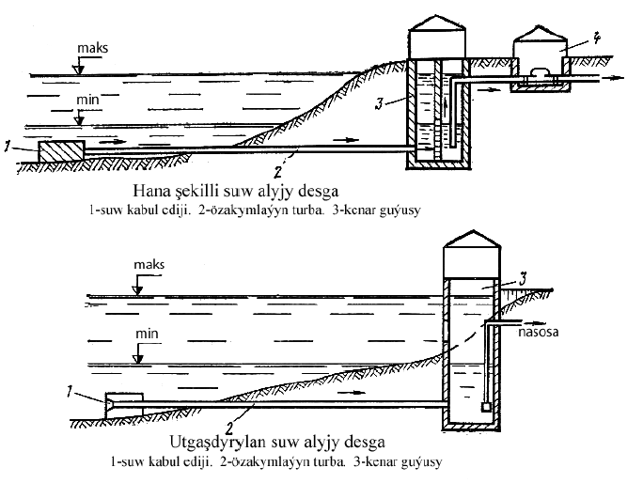

Ýörüte suw alyjy desgalar.
Haçanda derýanyň aşagynda buz bolsa ýa-da suw örän bulançak bolsa onda suwy derýanyň özünden alman, kowuş diýip atlandyrylýan emeli aýlakdan alynsa maksada laýyk bolýar. Kowuşyň ölçegleri buzyň ýüzüp suwyň ýüsüne çykmak ýa-da hapalaryň çökmek şertine baglylykda kesgitlenýär. Kowuş aşak akymdan alýan - agzy akymyň ugruna we ýokary akymdan alýan agzy akymyň tersine bolýar. Aşak akymdan alýan kowuş-esasan derýanyň aşagyndaky suwy, ýokarky akymdan alýan kowuş esasan derýanyň ýokarsyndaky suwy alýar. Şonuň üçin hem birinji görnüşdäki kowuşy aşakdan akýan buzlar bilen göreşmek, ikinji görnüşdäki kowşy bolsa suwy durlamak üçin kabul edilse maksada laýyk bolar. Goşalanan kowuşlar ýylyň dürli wagtynda aşakdan akýan buzlar bilen göreşmek üçin we suwy durlamak üçin kabul edilýär.
Kowuş derýanyň gyrasyndan gazylan görnüşde ýa-da ony hana çykarylan görnüşde bolýar. Ikinji ýagdaýda kowuş gaçyly ýapylýar. Kowuşdan suw alyjy desgalaryň konstruksiýasy, adaty derýadan suw alyjy desgalaryň konstruksiýasyndan tapawutlanmaýar.

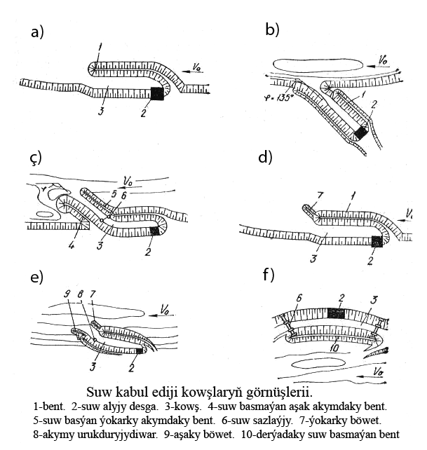

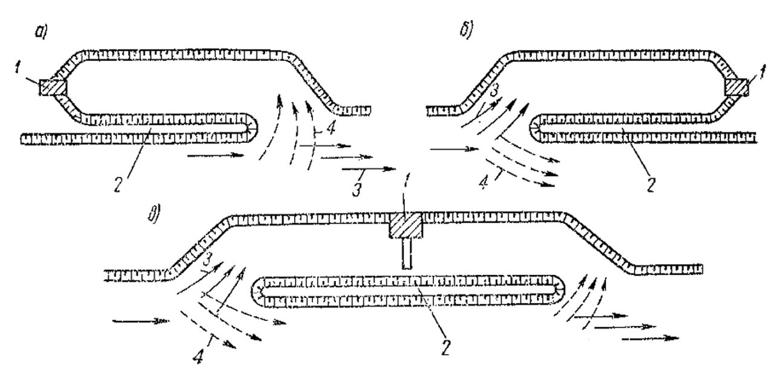

Suw kabul ediji kowuşyň çyzgysy.

1-suw kabul ediji desga; 2-gaçy (bent); 3-ýokarky akym, 4-aşaky akym;

